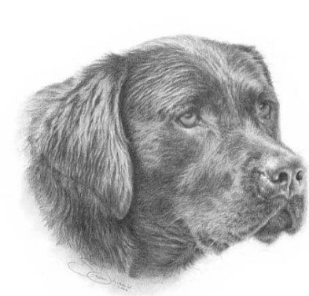


Povinné čipování psů
Zálezly
18. 10. 2019
v 15:45 hod.
Cena čipu: 500,- Kč

